

Inspeção de Elementos

Luis Henrique Sousa Lima
V1 – 15/04/2025

Manual como inspecionar elementos

Sumário
Importância de inspecionar elementos 3
Como busca o Elemento 4
Colocando em pratica no código 6

Importância de inspecionar elementos

Inspecionar elementos é uma parte crucial na automação de testes, pois garante que os testes interajam efetivamente com os componentes da interface do usuário de uma aplicação. Vamos explorar isso passo a passo:
1. Análise do Input
O input "Porque inspecionar elementos na automação" levanta a questão da importância e do propósito de inspecionar elementos quando se está automando testes.
2. Por que inspecionar elementos na automação?
Inspecionar elementos é importante na automação de testes por várias razões:
a. Identificação de Elementos
Para que um script de automação realize ações em uma interface (como clicar, digitar, ou ler valores), ele precisa identificar os elementos da página corretamente. Cada elemento na página web pode ser identificado por atributos como ID, classe, nome, ou XPath.
Passo a passo para inspecionar elementos:
- Abrir a Ferramenta de Inspeção: Quase todos os navegadores modernos, como Chrome e Firefox, possuem ferramentas de desenvolvedor que podem ser abertas normalmente com a tecla F12 ou clicando com o botão direito na página e selecionando "Inspecionar".
- Localizar o Elemento em Questão: Use o cursor do mouse para selecionar o elemento na página, o que destacará o código correspondente na ferramenta de inspeção.
- Analisar os Atributos do Elemento:
  - ID e Classe: Estes são frequentemente usados para identificar elementos.
  - XPath ou CSS Selector: Útil quando o ID ou a classe não estão disponíveis ou são dinâmicos.
b. Validação de Acessibilidade
Inspecionar elementos ajuda a garantir que a aplicação é acessível, verificando se atributos como o 'aria-label' estão presentes e corretamente configurados.
c. Diagnóstico de Problemas
Se os testes automatizados falharem, inspecionar elementos pode ajudar a identificar se há mudanças no DOM ou nos atributos que comprometeram os scripts de automação.
3. Exemplos Práticos
Considere um cenário onde um script automatizado precisa clicar em um botão "Enviar":
- Primeiro, você inspeciona o elemento para ver que ele tem um ID chamado "submit-button".
- No script, você usaria um método como driver.findElement(By.id("submit-button")); para interagir com o botão.
4. Resposta detalhada conforme solicitado
Inspecionar elementos é essencial para garantir que um script automatizado interaja corretamente com a aplicação, ajuste-se a mudanças na interface, e seja robusto contra falhas decorrentes de alterações inesperadas.

Como busca o Elemento

Algumas formas de pesquisar os elementos na página Web.
Clicar com o botão direito do mouse em cima do elemento como mostra na imagens cliquei em cima do campo “Digite Seu Nome”, e fui até inspecionar 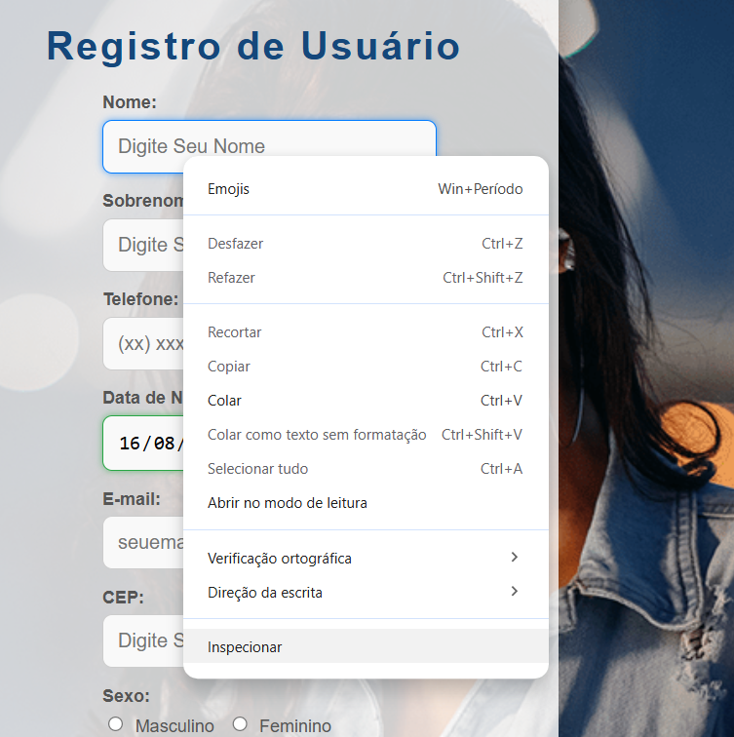
Ao clicar no inspecionar vai abrir um modal de elementos ao lado direito da tela vamos ate o elemento informado no print.
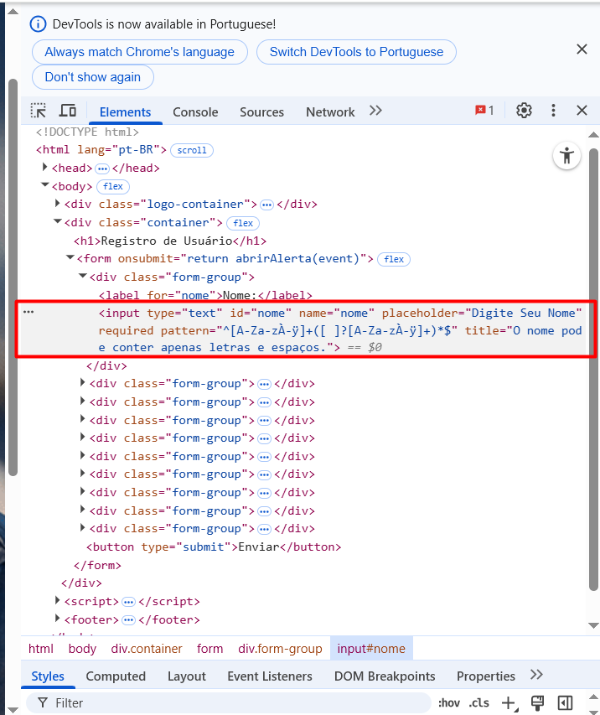

Colocando em pratica no código
Algumas Forma de Busca esse elemento, como xpath, seletor, id e name.
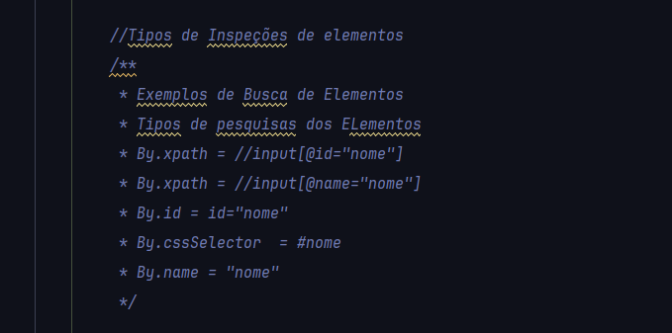

Comando para clicar no elemento.
Para clicar no Elemento chamamos o WebElement mais o nome, pode ser campo, botão modal entre outros tipo de elemento clicável.
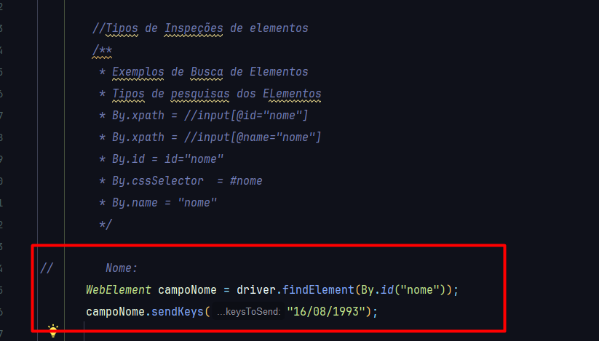

Busca Elemento quando existe uma seleção ou select

Métodos que podem aparecer no decorrer que são os seletores com mais de um tipo de elemento.
